安徽建工集团股份有限公司
集采平台供应商操作手册

操
作
手
册

二○二○年一月

供应商操作手册目录

一、供应商注册 77
二、供应商登录 78
1.招标采购项目 79
1.1招标操作 79
1.1.1报名与投标报价 79
1.1.2中标公告查询 80
1.1.3中标结果查询 81
1.1.4已结束招标项目 81
2.企业信息 82
2.1企业信息 82
2.1.1供应商信息 82
2.1.2联系人信息 83
2.1.3供应商资信查询 83
2.1.4供应商信息版本 83
2.1.5供应商自荐信息 4
2.2 资质证书信息 85
2.2.1资质证书管理 85
2.2.2资质证书添加 85
三、供应商密码修改 86
四、供应商密码找回 86

一、供应商注册
当供应商没有账号时，可登录http://cp.aceg.com.cn/，进入安徽建工集团集采平台，自主进行供应商注册，页面如所示：
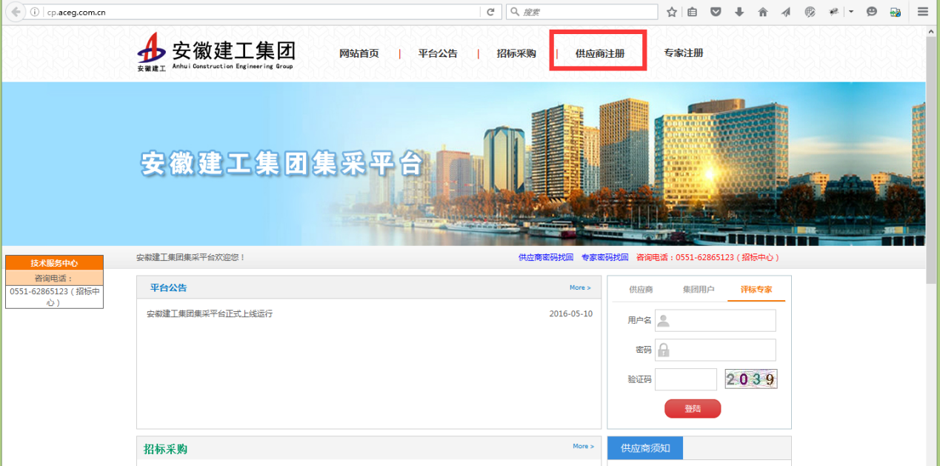
点击供应商注册，进入供应商注册页面，供应商注册页面如图所示：
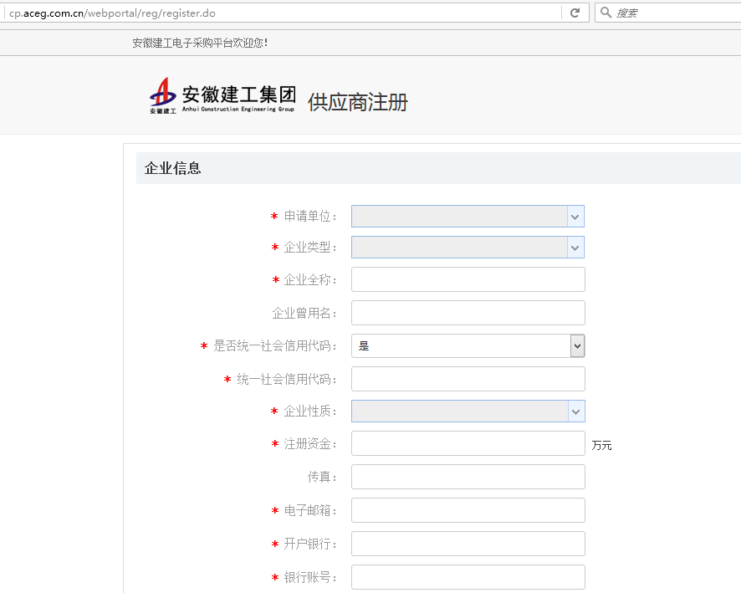
正确填写供应商信息，其中带星号的为必填项，供应商注册页面对相应的字段信息进行了输入验证，请按照验证提示填写（请确保联系人信息中邮箱填写是真实存在的，方便以后密码找回）。
填写完注册信息后，需勾选，表示同意供应商服务条款协议，方能成功注册，注册成功以后，页面提示
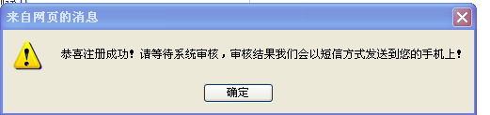
供应商注册完成后等待对应的申请单位的审核，其中任何一个申请单位人员初审通过，都会发送审核短信资料到注册联系人的手机上。初审通过的供应商，系统会自动分配登录账号，则可进行系统登录。

二、供应商登录
收到账号的供应商则可以通过http://cp.aceg.com.cn/地址登录系统，如图为供应商登录页面：
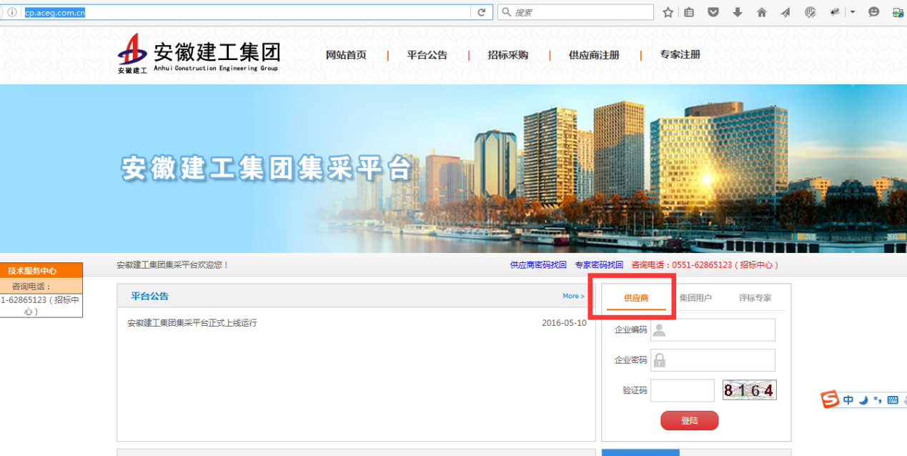
输入企业编码和密码，登录供应商系统，如图为供应商系统主页面：
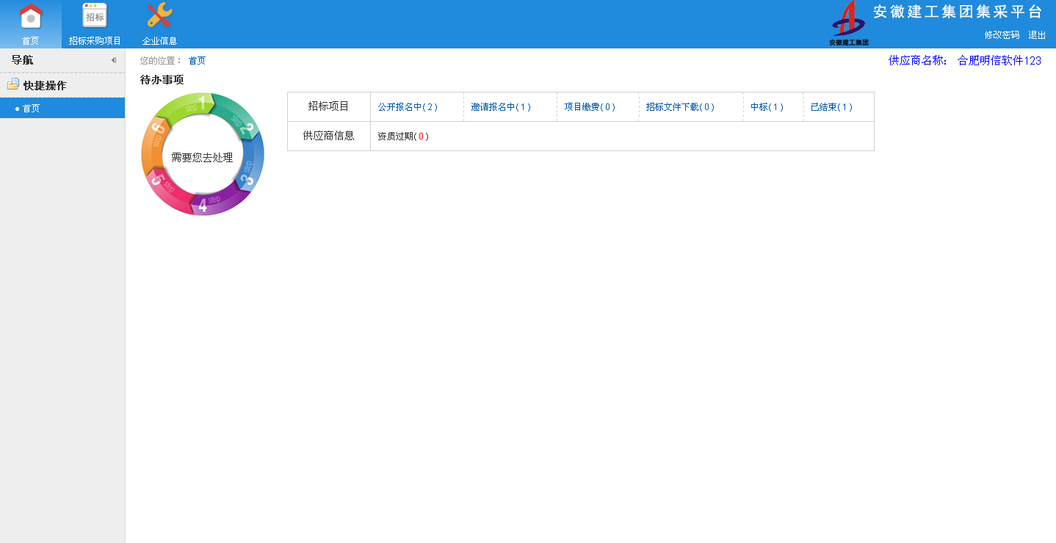
首页展示了供应商各个模块的待办事项，点击可进入待办事项页面。

1.招标采购项目

1.1招标操作

1.1.1报名与投标报价
报名与投标报价页面主要对招标项目进行报名、缴费和招标文件下载等操作。如图为报名与投标报价页面：
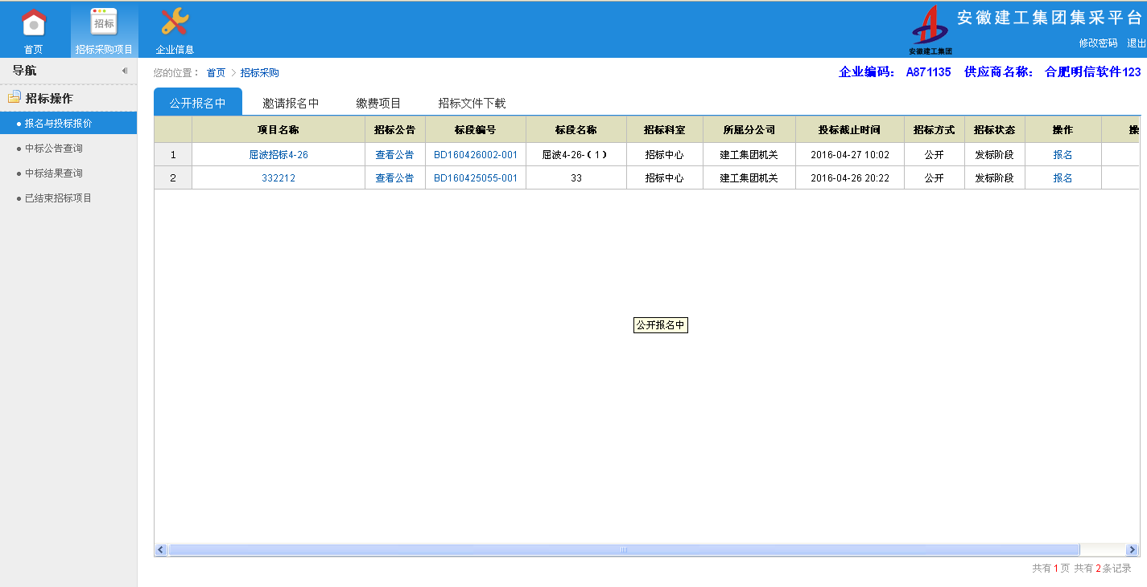
- 报名分为公开报名和邀请报名两种方式，供应商报名以后也可进行撤销报名的操作，撤销以后则不能再参与此项目的招标，请谨慎操作。如图为公开报名页面：
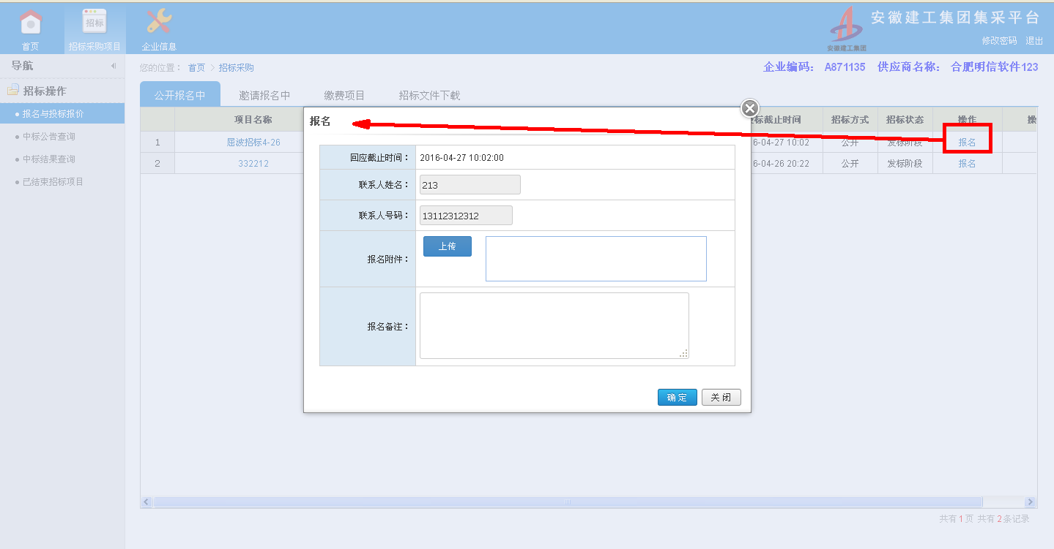
如图为邀请报名页面：
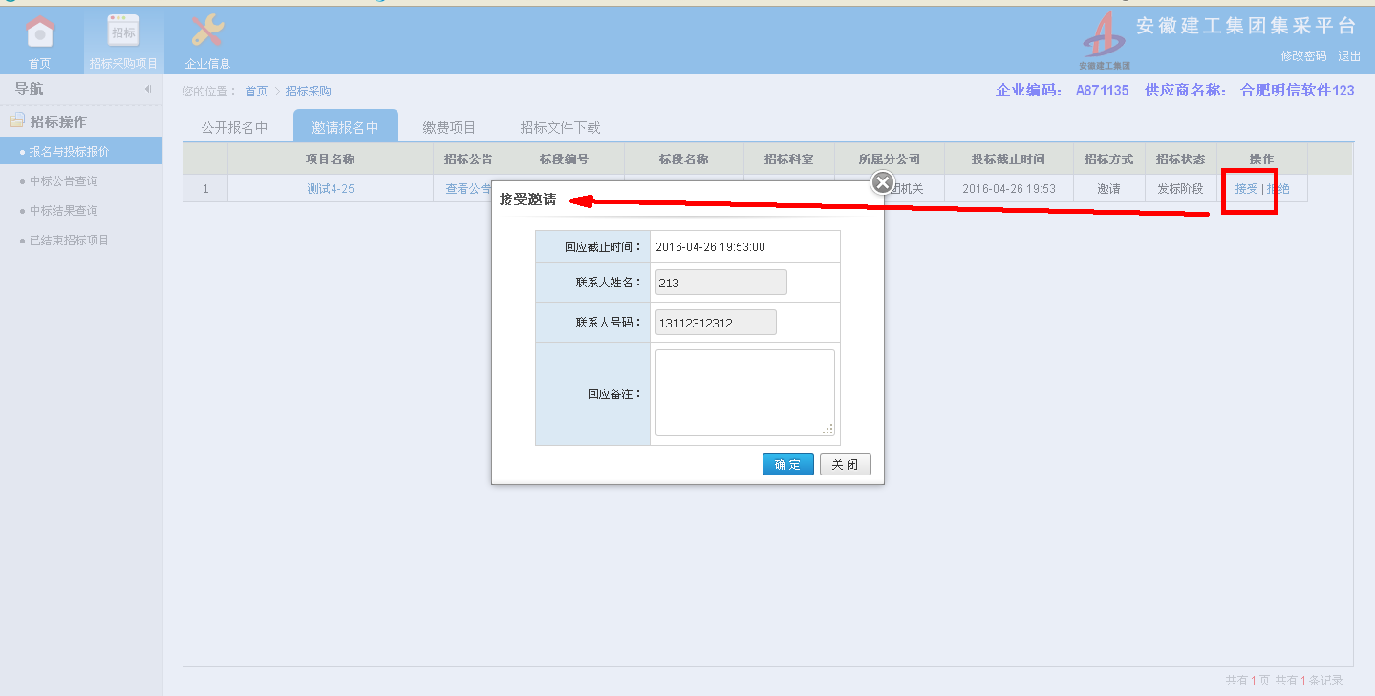
注意：集采平台发布公开招标采购时，只有该供应商是发布招标采购单位的供应商库成员，才能看到招标信息。
- 供应商进行报名以后，若招标项目含有标书费和保证金，供应商必须对项目进行缴费后方可进行后续操作，交纳标书费经招标方进行确认以后，可以进行招标文件下载操作；交纳保证金经招标方进行确认以后，供应商可以进行后续投标工作。
- 费用缴纳以后，供应商则可以对招标文件进行查看和下载的操作，也可进行撤销投标操作，
撤销以后则不能再参与此项目的招标，请谨慎操作。

1.1.2中标公告查询
公告查询页面主要显示集采平台发布的中标公告，当对发布的公告存在异议时，可向集采平台发起异议，如图为发起异议页面：
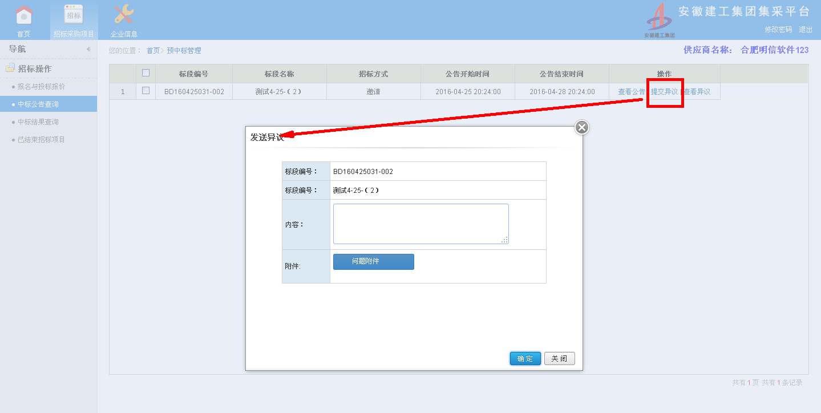

1.1.3中标结果查询
中标结果查询页面主要对中标结果进行查看及对中标通知书的下载查看，如图为中标结果查询页面：
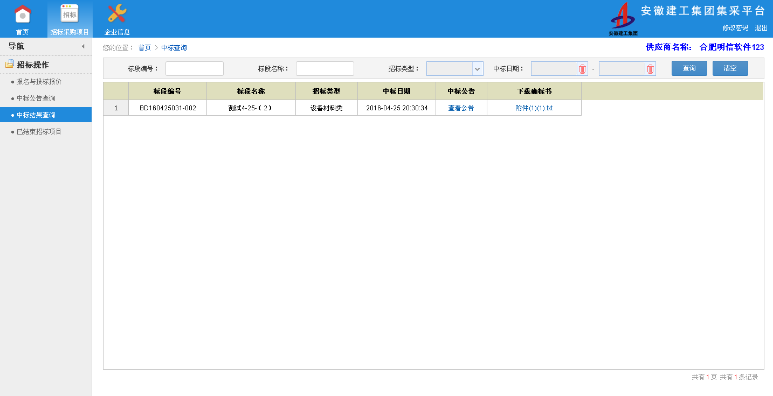

1.1.4已结束招标项目
已结束招标项目主要显示该供应商参与的招标采购标段，包括中标的及未中标的，页面如图所示：
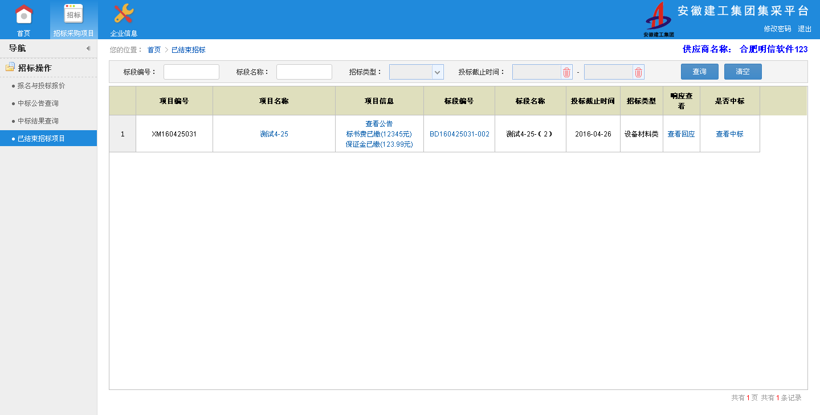
已结束招标项目页面可对项目信息进行查看，包括公告、回应信息和中标信息的查看。

2.企业信息

2.1企业信息

2.1.1供应商信息
供应商信息页面主要显示供应商的企业信息，页面如图所示：
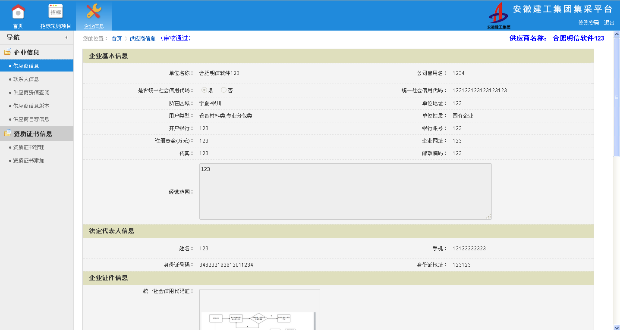
单击供应商信息页面底部的修改按钮，可对供应商信息进行修改，修改成功以后，供应商信息状态由审核通过变为待审核，集采平台变更审核通过以后，这里的状态变成审核通过。

2.1.2联系人信息
联系人信息页面主要显示供应商的联系人信息，页面如图所示：
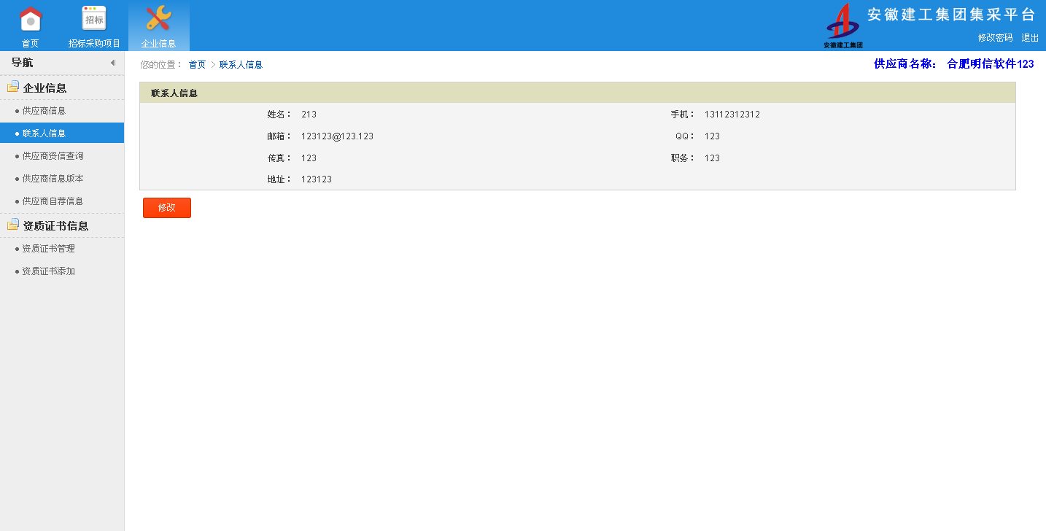
单击修改按钮，在该页面也可对供应商的联系人信息进行修改。（请确认手机号是真实存在的，并且可以正常接收短信信息，在系统使用期间，都会给此手机号发送相关的平台通知短信）。

2.1.3供应商资信查询
供应商资信查询页面主要显示供应商的资信信息等，供应商资信查询页面页面如图所示：
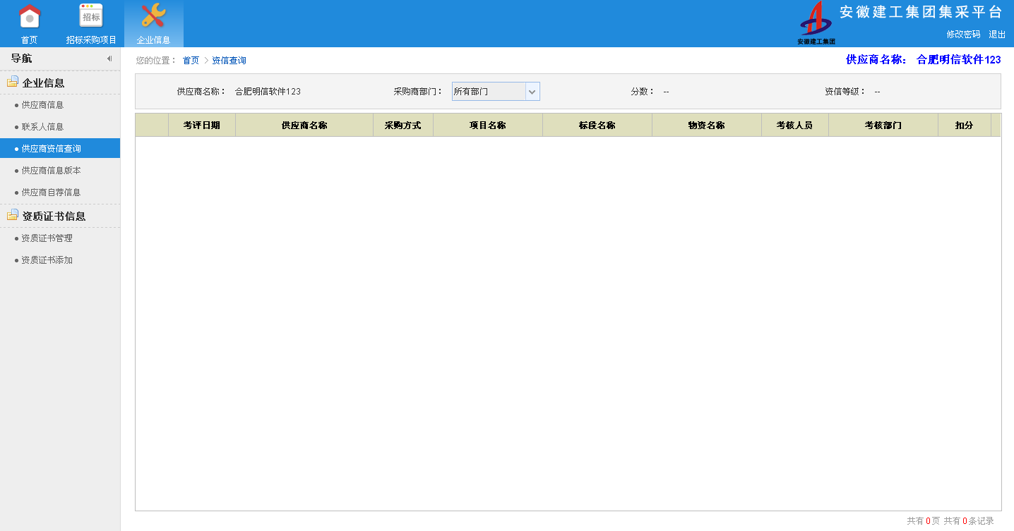

2.1.4供应商信息版本
供应商信息版本页面主要显示供应商对企业信息进行修改后的各个版本，在修改企业信息后，采购商没有审核之前，不管修改多少次都会看做一个版本。页面如图所示：
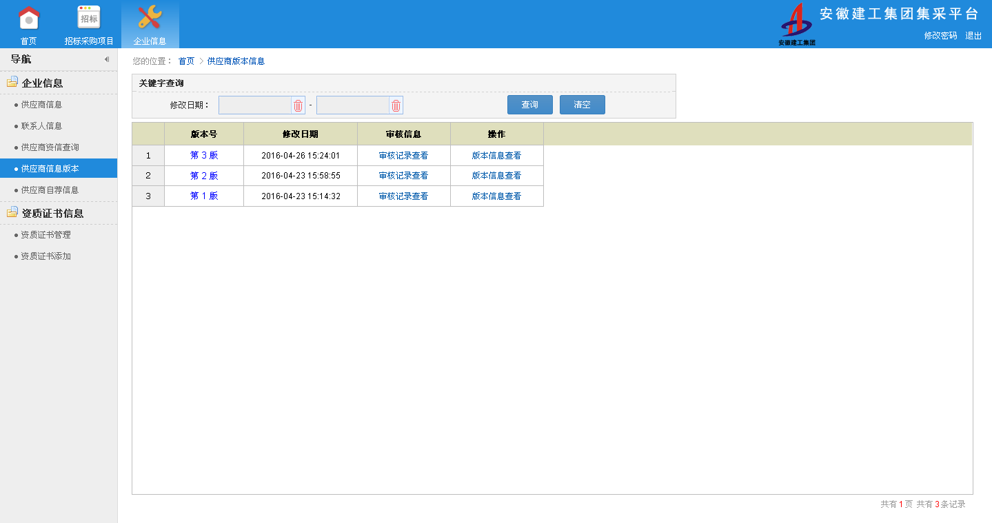
单击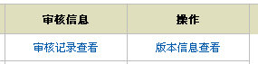，可对审核记录和版本信息进行查看。

2.1.5供应商注册信息
供应商注册信息页面主要显示供应商向安徽建工所属单位的申请记录，包括审核通过的和审核不通过的，如图为供应商申请页面：
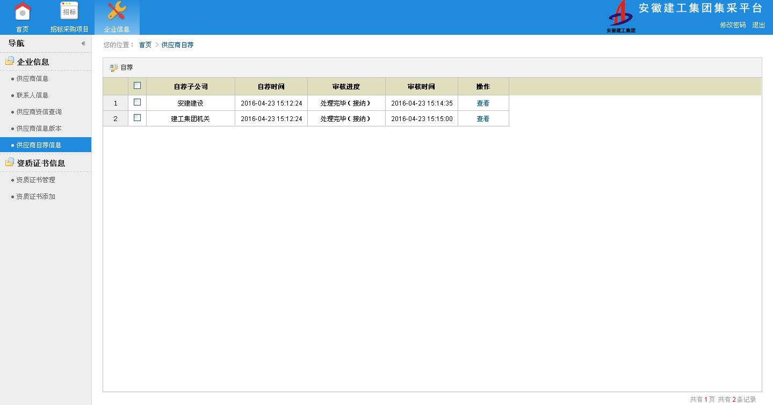
点击自荐，可对安徽建工所属其他单位进行申请入库操作，如图所示：
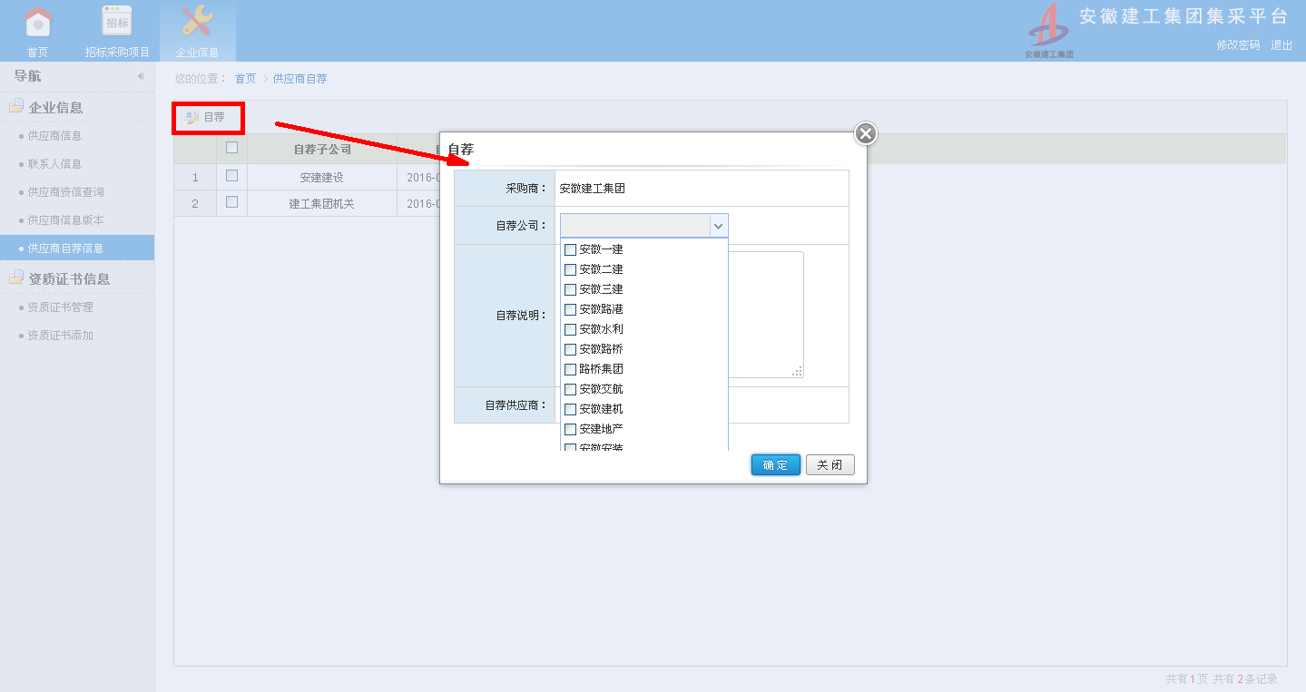
注意：已经审核通过的单位则不能再次对同一单位提出申请。

2.2 资质证书信息

2.2.1资质证书管理
资质证书管理页面主要显示显示该供应商资质证书。

2.2.2资质证书添加
资质证书添加页面主要可对供应商进行资质证书添加操作，如图为资质证书添加页面：
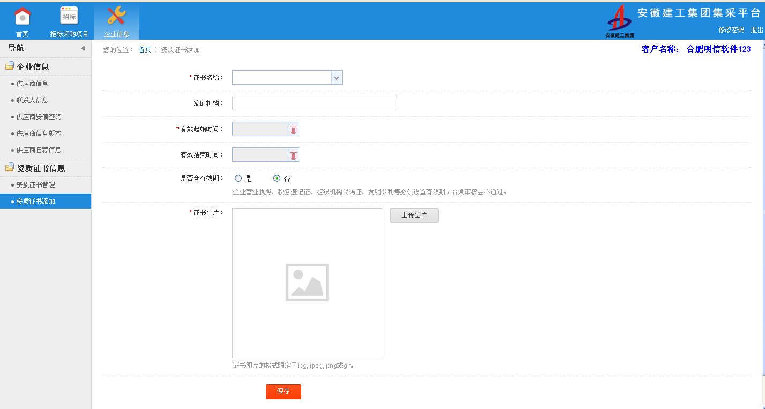
添加成功以后，则在资质证书管理页面显示刚才添加的资质证书。
注意：当是否含有有效期勾选为是，则有效结束时间为必填。

三、供应商密码修改
单击页面右上角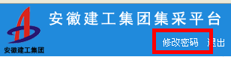，可对供应商的登录密码进行修改，如图为修改密码页面：
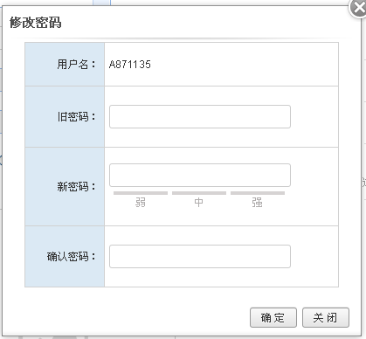
密码修改成功后，供应商则可以用修改后的密码登录供应商系统。

供应商密码找回
当供应商忘记密码时，在网站首页，单击供应商密码找回，可自主进行密码找回，页面如图所示：
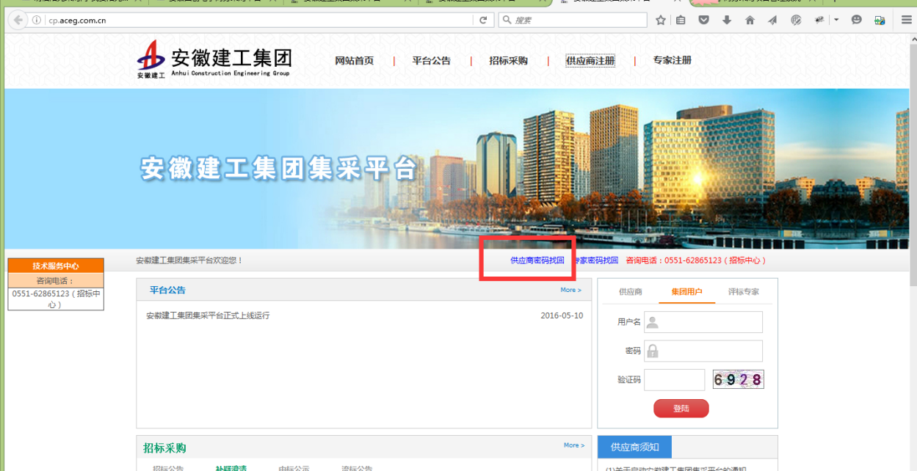
供应商密码找回页面如图所示：
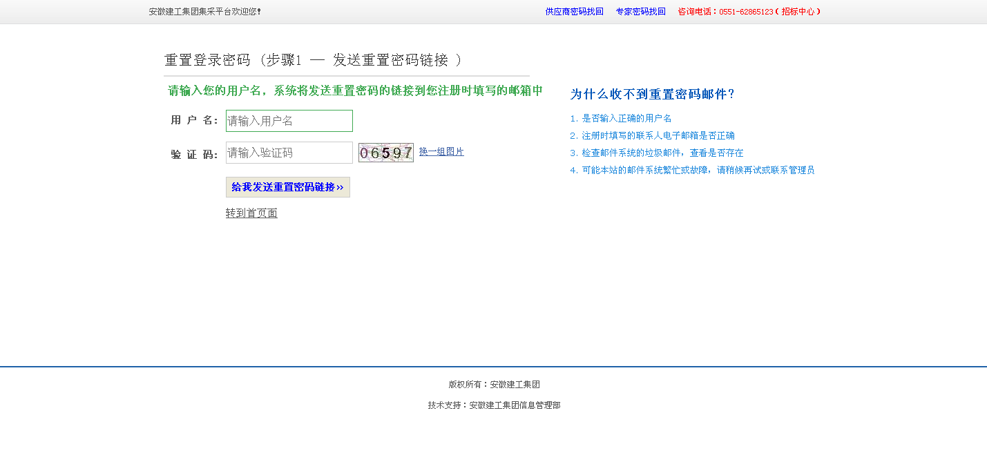
输入用户名和验证码，单击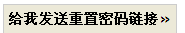，重置密码的邮件将发送到供应商注册时填写的邮箱中，点击邮件中的重置密码链接，进入密码重置页面，如图所示：
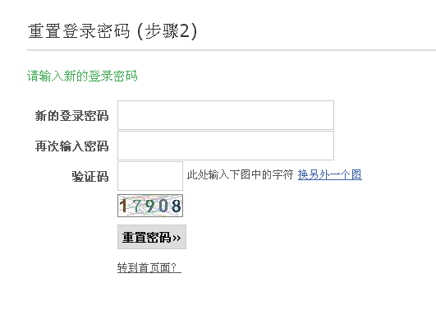
填写信息，对密码进行重新设置，单击重置密码，密码设置成功，供应商可通过新设置的密码进行供应商系统登录。

